

INFORMACIÓN SOBRE EL IMPUESTO DE SOCIEDADES DEL 2023

DIRIGIDA A LAS ASOCIACIONES (ENTIDADES PARCIALMENTE EXENTAS)

De acuerdo al artículo 126.3 de la Norma Foral 2/2014, del impuesto sobre sociedades, las entidades parcialmente exentas (artículo 12.2 de la Norma Foral 2/2014) no tienen obligación de presentar declaración cuando cumplen los siguientes requisitos:

- Que sus ingresos totales no superen 100.000 euros anuales.
- Que los ingresos correspondientes a rentas no exentas sometidas a retención no superen
2.000 euros anuales.
- Que todas las rentas no exentas que obtengan estén sometidas a retención.

¿Tiene obligación de presentar la declaración de IS (Modelo 200) una asociación?
La asociación que cumple los requisitos señalados anteriormente, no tiene obligación de presentar la declaración del Impuesto sobre Sociedades.

¿Una asociación que no tiene obligación de presentar la declaración de IS (Modelo 200), qué debe hacer?

La asociación puede presentar la declaración del Impuesto sobre Sociedades (Modelo 200) o no.

- En el caso que opte por no presentar el modelo 200, podrá comunicar este hecho a la Hacienda Foral de Gipuzkoa mediante un escrito creado a tal efecto y disponible en la plataforma Zergabidea.

- O puede presentar el modelo 200 (más adelante se adjunta información sobre cómo debe hacerse).

Si opta por no presentar el modelo 200, puede comunicar este hecho a la Hacienda Foral de Gipuzkoa mediante un escrito creado a tal efecto y disponible en la plataforma Zergabidea. Es conveniente efectuar dicha comunicación para que la Administración no considere que la entidad está incumpliendo con su obligación de presentar la declaración y considere que no se encuentra al corriente con sus obligaciones fiscales.

¿Qué pasos debe seguir para ello?

Una vez identificado, el interesado debe entrar en la pestaña Escritos

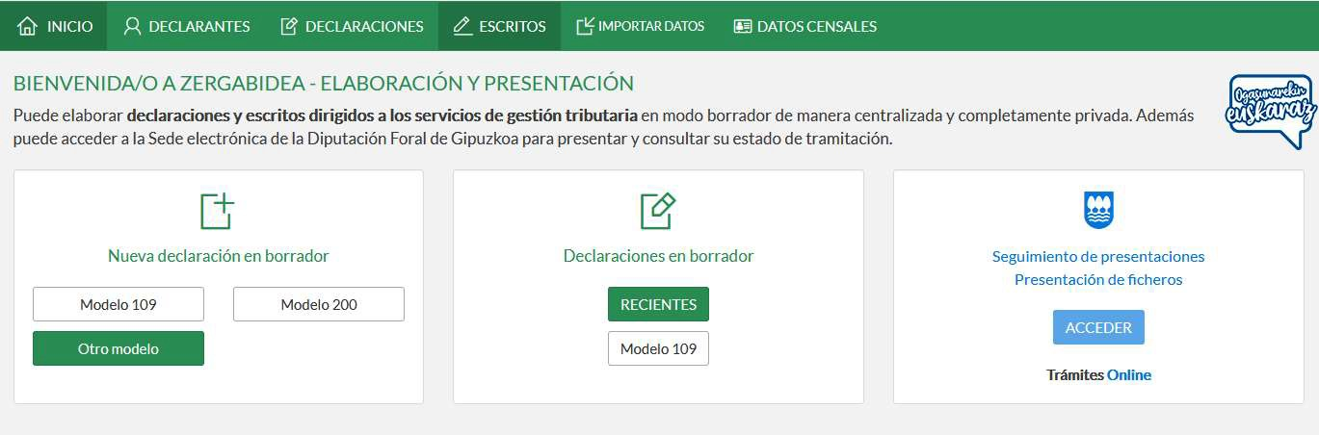

- Y pinchar en Nuevo escrito

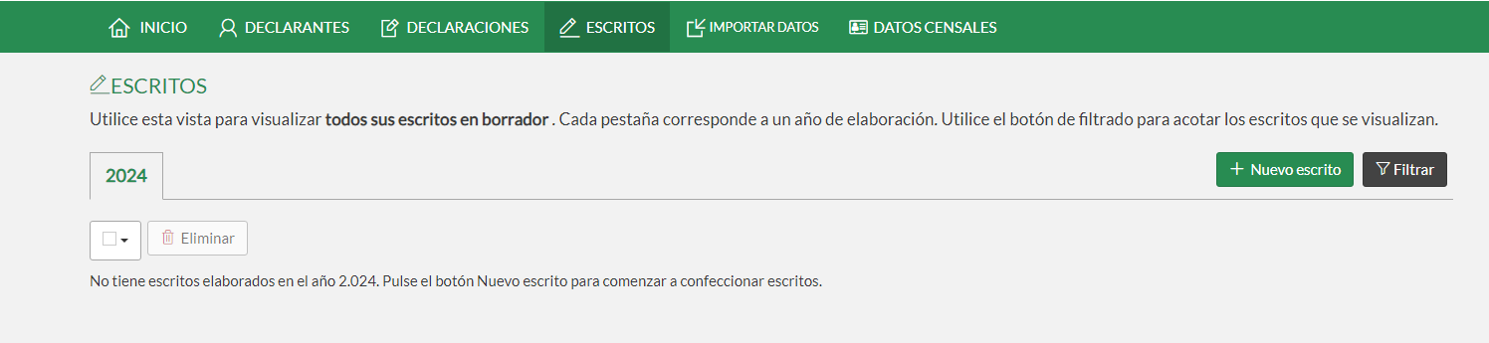

En la pantalla que aparece, hay que rellenar los campos con los datos que correspondan.

En el apartado Impuesto hay que seleccionar “Entidades parcialmente exentas – NO presentación IS”, y entonces por defecto se rellenan de forma automática los campos que faltan. Finalmente, hay que pinchar en Crear
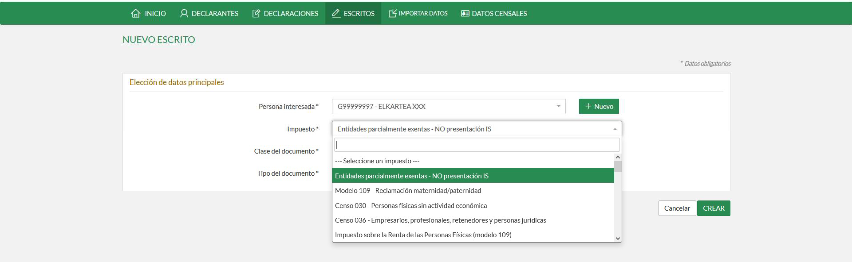
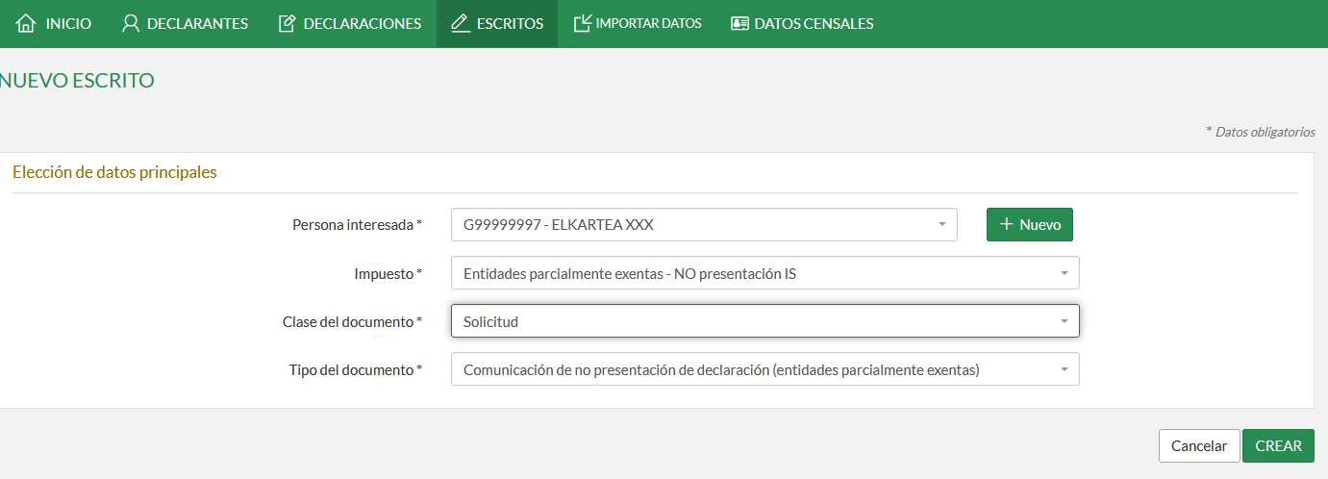

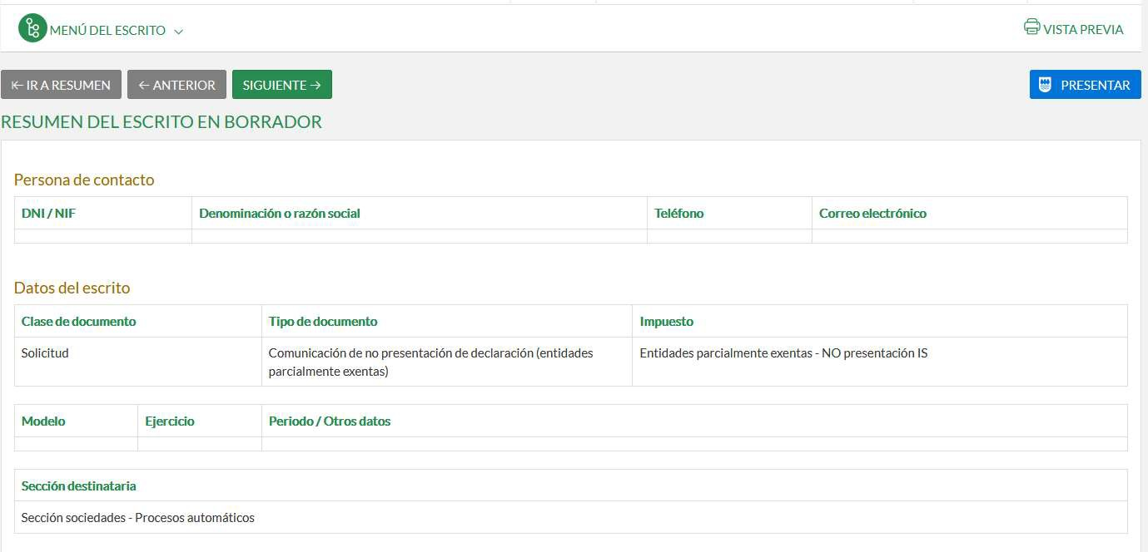
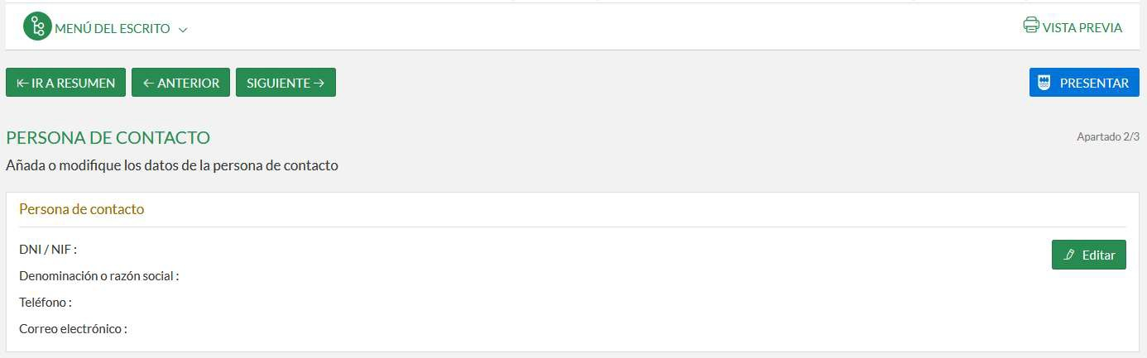
Aparece la siguiente pantalla, que es un resumen del escrito en borrador y hay que ir rellenándolo pinchando en siguiente y editando cada apartado:

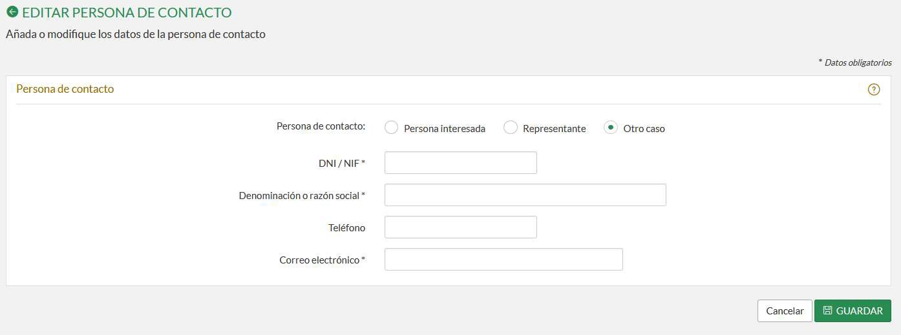

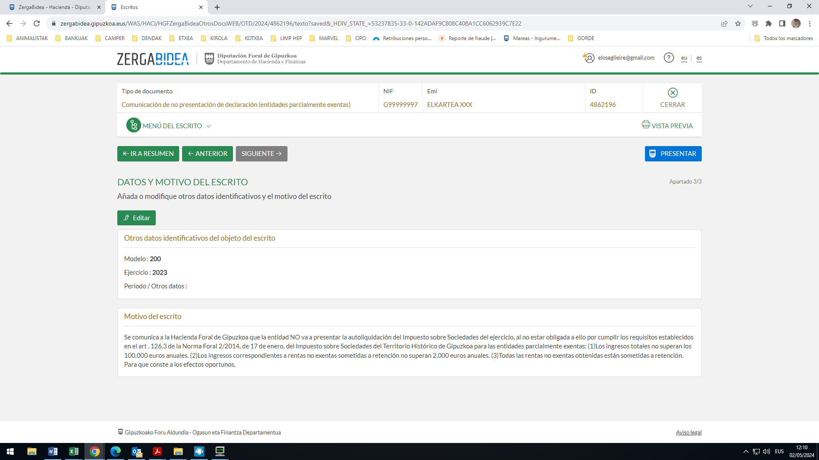

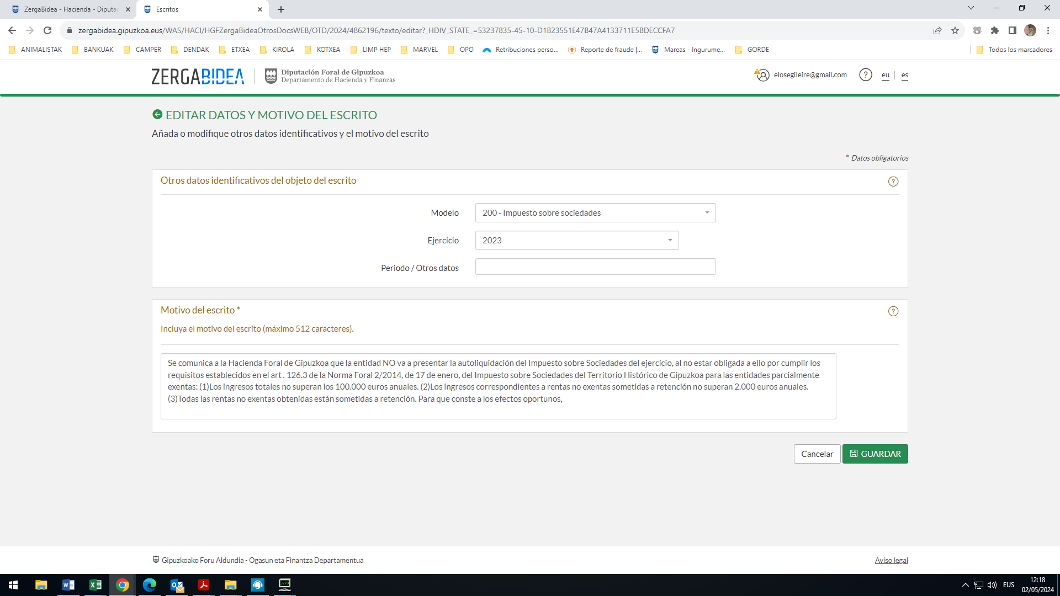

ATENCIÓN: Sólo puede cumplimentarse un escrito por ejercicio.

Una vez que hayamos editado el escrito completo, pincharemos en presentar:

